Gâteau chocolat et ricotta
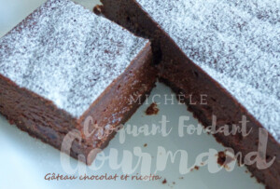 Pour 8 Croquants-Gourmands
- 200 g de chocolat noir
- 3 œufs
- 120 g de sucre
- 1 càc de vanille en poudre
- 250 g de ricotta
- 100 g d'huile de tournesol
- 150 g de farine
1 moule carré de 18 cm de côté tapissé de papier cuisson
Préchauffage du four à 180°C
Faire fondre le chocolat au micro-ondes pendant quelques secondes.
Bien mélanger et laisser tiédir.
Fouetter les œufs avec le sucre et la vanille pour obtenir une préparation mousseuse.
Incorporer l'huile et la ricotta et bien mélanger.
Ajouter le chocolat tiède et la farine.
Travailler pour avoir une pâte lisse.
Verser la pâte dans le moule.
Enfourner pour 18 minutes environ.
Laisser refroidir sur une grille.
Saupoudrer de sucre glace.

